Форма № 1-РРОВ
Дата реєстрації в контролюючому органі ___________
Номер реєстрації в контролюючому органі __________

ЗАЯВА
про реєстрацію реєстратора розрахункових операцій з купівлі-продажу іноземної валюти
(потрібне відмітити позначкою "√" або "+")
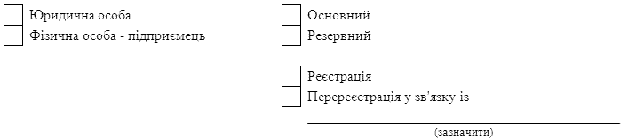
1. Контролюючий орган, до якого подається заява:
(найменування)
2. Дані щодо суб'єкта господарювання:
(найменування)
податковий номер
3. Дані щодо уповноваженої фінансової установи:
(найменування)
податковий номер
4. Дані щодо пункту обміну валюти:
реєстраційний номер
місцезнаходження
поштовий індекс
область
район
місто
вулиця
будинок
КОАТУУ
ідентифікатор об'єкта оподаткування*
Контролюючий орган за місцезнаходженням пункту обміну валюти:
(найменування)
5. Дані про повідомлення Національного банку України щодо пункту обміну валюти:
лист від № _____________
6. Дані щодо РРО:
модель (модифікація)
заводський номер
версія програмного забезпечення
виробник (постачальник)
  (найменування)
дата виготовлення
модель зовнішнього модема**
заводський номер зовнішнього модема**
реєстраційний номер екземпляра***
фіскальний номер (у разі наявності)
7. Сфера застосування РРО відповідно до Державного реєстру РРО:
8. Дані щодо журналу використання РРО:
серія та номер засобу контролю
кількість аркушів ____________
9. Дані щодо центру сервісного обслуговування:
(найменування)
податковий номер / серія та номер паспорта****
договір про технічне обслуговування та ремонт РРО
№ ________ строк дії з до
10. Спосіб отримання реєстраційного посвідчення РРО:
(потрібне відмітити позначкою "√" або "+")

безпосередньо в  контролюючому органі | поштою | отримання копії електронною поштою  (адреса електронної пошти суб'єкта господарювання)

11. Інформація, наведена в заяві, є достовірною.
12. Підписант:
для юридичної особи |  | керівник |  | представник суб'єкта господарювання
(реєстраційний номер облікової картки  платника податків або серія та номер  паспорта****) |  | ____________________  (прізвище, ім'я, по батькові) |  |  | _____________  (підпис) | ____________  (дата)
Дані про розгляд заяви та реєстрацію РРО
(заповнюються посадовими особами контролюючого органу)

Результати обробки заяви:
Прийнято рішення про реєстрацію РРО Відмовлено в реєстрації РРО
Причини відмови в реєстрації РРО _______________________________________________________
Посадова особа контролюючого органу
__________________________  (прізвище та ініціали) | ____________  (підпис) | року
Дані про реєстрацію РРО:
фіскальний номер РРО
дата реєстрації РРО |  | року
дата видачі (надсилання) реєстраційного посвідчення |  | року
Посадова особа контролюючого органу
____________________________  (прізвище та ініціали) | ____________  (підпис) | року

____________
* Ідентифікатор об'єкта оподаткування заповнюється згідно з повідомленням про такий об'єкт оподаткування, поданим до контролюючого органу відповідно до вимог пункту 63.3 статті 63 Податкового кодексу України.
** Графа заповнюється в разі наявності у РРО зовнішнього модема.
*** Реєстраційний номер екземпляра РРО відповідно до Реєстру екземплярів реєстраторів розрахункових операцій.
**** Серія та номер паспорта зазначаються фізичними особами - підприємцями, які мають відмітку в паспорті про право здійснювати платежі за серією та номером паспорта.

